**VCW: Harte Bewährungsprobe gegen Schwerin**

(VCW / Wiesbaden / 16.02.2023) 14 Tage nach der mit 3:1 gewonnen Auswärtspartie beim Tabellenvierten Dresden greift der VC Wiesbaden wieder ins Spielgeschehen der 1. Volleyball Bundesliga Frauen ein. Wenn am Samstag (18.02.2023) der Mannschaftsbus des SSC Palmberg Schwerin vor der Wiesbadener Sporthalle am Platz der Deutschen Einheit parkt, steht eine noch härtere Bewährungsprobe gegen den Tabellendritten an. Beginn der Partie: 19:00 Uhr. Schwerin liegt schon elf Punkte vor dem Dresdner SC – und satte 17 Punkte vor dem VCW (20 Punkte, Siebter bei einem Spiel weniger).

**Zur Lage in der Liga**

Die Top 3 der Liga – Potsdam, Stuttgart, Schwerin – sind den anderen (nach dem Ausstieg von NawaRo Straubing verbliebenen) acht Teams enteilt. Für die Schützlinge von VCW-Headcoach **Benedikt Frank** geht es in den letzten sechs Partien der Rückrunde darum, noch möglichst viele Punkte einzufahren, um sich eine „machbare“ Ausgangslage für das erste Spiel der Playoffs zu verschaffen. Darum „batteln“ sich derzeit auch noch die Ladies in Black Aachen (22 Punkte, Platz fünf) und der USC Münster (20 Punkte, Platz sechs). Auf dem achten Platz, der noch für die Playoffs berechtigt, liegt Vilsbiburg (13 Punkte). Manche Teams sind noch mit einem Spiel im Rückstand.

**Zum SSC Palmberg Schwerin**

Das 0:3 der Schwerinerinnen im Playoff-Rückspiel des CEV Volleyball Cups gegen das italienische Spitzenteam Savino Del Bene Scandicci bedeutete am 8. Februar das Ende des Abenteuers Europapokal. Die Mannschaft von Cheftrainer **Felix Koslowski** reist nun mit einem drei Tage später errungenen 3:1-Bundesligaheimsieg gegen den VfB LOTTO Suhl Thüringen im Gepäck nach Wiesbaden (MVP: Außenangreiferin Annegret Hölzig). Anmerkung: Gegen die Thüringerinnen hatte der VCW im vorerst letzten Heimspiel mit 3:0 gewonnen. „Daraus lässt sich freilich nichts wirklich Belastbares für das anstehende Duell ableiten. Gegen Schwerin muss jede Mannschaft konsequent an ihrem Limit spielen, um eine Chance zu haben“, sagt VCW-Geschäftsführer **Christopher Fetting**. Dennoch sei er zuversichtlich, dass man den Zuschauern in der Sporthalle am Platz der deutschen Einheit einen Krimi liefern könne. „Unsere Mannschaft hat fünfmal mit 3:0 gewonnen und musste sich seit Weihnachten nur Meister Stuttgart knapp geschlagen geben, das ist doch eine echte Hausnummer“, so der VCW-Manager, der in dieser Woche bereits die Vertragsverlängerung mit VCW-Libera Rene Sain verkünden konnte.

Der VCW muss sich am Samstag auf eine äußerst starke und homogen agierende Truppe einstellen. Zwei Beispiele: Außenangreiferin Lindsey Ruddins (USA) liegt an fünfter Stelle der Top-Scorer-Liste (Liga-Ranking, alle Spielelemente) mit Wert 127. Ihre Positionskollegin Lina Alsmeier wurde bisher viermal als beste Spielerin mit der Goldmedaille geehrt. Zum Vergleich: Wiesbadens Außenangreiferin Tanja Großer hat es mittlerweile auf fünf „Goldene“ und eine „Silberne“ als MVP gebracht. Lena Große Scharmann (Diagonal) liegt mit ihrem Top-Scorer-Wert 119 auf Platz sieben des Liga-Rankings. Im Team-Ranking aller Spielelemente liegt der SSC Palmberg Schwerin an der Spitze und machte dabei bisher auch die weitaus wenigsten Fehler aller elf Teams. Der VCW liegt hier auf Platz sechs.

**Benedikt Frank:** „Unser letztes Spiel war bekanntlich am 4. Februar. Für uns ging es seitdem im Training darum, die Spannung aufrecht zu erhalten. Eine längere Wettkampfpause unterbricht natürlich schon den Rhythmus. Andererseits hilft eine solche Phase dabei, sich auch mental zu erholen. Man kann manches eingehender analysieren und gemeinsam besprechen. Zwar haben wir in dieser Saison unsere einzigen beiden 0:3-Niederlagen gegen den SSC kassiert, sind aber nun in einer ungleich besseren Form. Die Schwerinerinnen tanzen nach dem Ausscheiden im internationalen CEV-Cup jetzt noch auf zwei Hochzeiten. Sie stehen in der Vorbereitung auf das Pokalfinale am 26. Februar gegen Potsdam. In der Liga ist zumindest der dritte Tabellenplatz nach unten abgesichert, aber nach oben ginge noch was. Die technisch enorm versierte Mannschaft mit Pia Kästner, Lina Alsmeier, Indie Baijens, Lindsey Ruddins, Anne Hölzig, Tutku Burcu Yüzgenc und anderen starken Athletinnen wird bei uns also nichts unbewusst herschenken. Wir werden das aber ganz sicher auch nicht tun.“

**Rachel Anderson (Mittelblock):** „Die 14-tägige Wettkampfpause hat uns gutgetan und wir haben sie gut genutzt – anfangs etwa mit wohldosiertem Krafttraining und kurzen, intensiven Einheiten. Diese Woche steht im Zeichen des bevorstehenden harten Matches gegen Schwerin. Gegen den Rekordmeister muss es uns gelingen, vor allem die starken Außenangreiferinnen aus dem System zu nehmen, mit unserer Defense dagegenzuhalten und die Transition-Situation möglichst gut zu lösen. Ich erwarte von uns einen richtig guten Fight und bin zuversichtlich, dass wir auch dieses Mal punkten können. Wir haben in den vergangenen Heimspielen eindrucksvoll performt und wollen unseren Fans, auf die wir uns schon sehr freuen, natürlich wieder ein mitreißendes Volleyballevent bieten. Dafür geben wir alles. Hoffentlich wird die Arena richtig voll – das pusht uns ungemein.“

***Hinweise:***

**VCW in Neuwied live anfeuern**

18. März 2023: Fanfahrt zum Auswärtsspiel nach Neuwied

Abfahrt 16:00 Uhr / Spielbeginn: 19:00 Uhr

Mehr: [Tickets für Fanfahrt 18. März 2023 | vivenu](https://vivenu.com/event/fanfahrt-auswartsspiel-vc-neuwied-77-xkjcgr)

**März-Paket:** „Ein Ticket, zwei Spiele!“

Beinhaltet die letzten zwei letzten Heimspiele im März 2023 – jetzt erhältlich im Online-Ticketshop des VCW

**Nächste Termine**

18. Februar 2023 (19:00 Uhr): VCW – SSC Palmberg Schwerin  
*(Wiesbaden, Sporthalle am Platz der Deutschen Einheit)*

*4. März 2023 (19:30 Uhr): USC Münster – VCW  
(Münster, Sporthalle Berg Fidel)*

11. März 2023 (19:00 Uhr): VCW – SC Potsdam  
*(Wiesbaden, Sporthalle am Platz der Deutschen Einheit)*

*18. März 2023 (19:00 Uhr): VC Neuwied 77 – VCW  
(Neuwied, Sporthalle des Rhein-Wied-Gymnasiums)*

*24. März 2023 (19:00 Uhr):* VCW – Schwarz-Weiß Erfurt  
*(Wiesbaden, Sporthalle am Platz der Deutschen Einheit)*

*1. April 2023 (19:00 Uhr*): Ladies in Black Aachen – VCW   
*(Aachen, Sporthalle Neuköllner Straße)*

*Die Spiele werden live und on-Demand auf der Streaming-Plattform Sport1 extra übertragen.*

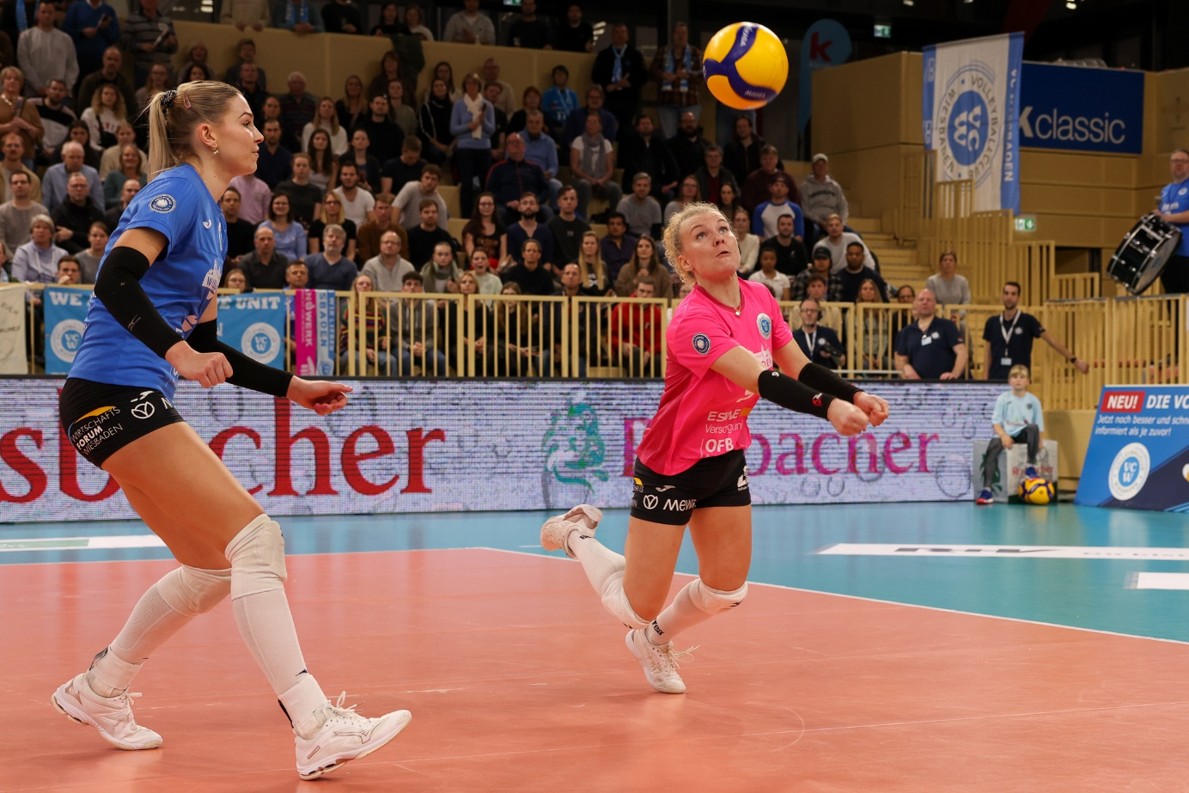 *VCW: Harte Bewährungsprobe gegen Schwerin*  
Foto: Detlef Gottwald | www.detlef-gottwald.de

**Über den VC Wiesbaden**

Der 1. Volleyball-Club Wiesbaden e.V. wurde 1977 gegründet und ist spezialisiert auf Frauen- und Mädchenvolleyball. Die professionelle Damen-Mannschaft ist seit 2004 ohne Unterbrechung in der   
1. Volleyball-Bundesliga vertreten und spielt ihre Heimspiele in der Sporthalle am Platz der Deutschen Einheit, im Herzen der hessischen Landeshauptstadt. Die bislang größten sportlichen Erfolge des VC Wiesbaden sind der Einzug in das DVV-Pokalfinale in der Saison 2012/2013 und 2017/2018 sowie die Deutsche Vizemeisterschaft in der Saison 2009/2010. Auch die erfolgreiche Nachwuchsarbeit ist Teil des VCW. Aktuell bestehen über 30 Nachwuchs-Teams, die in den vergangenen Jahren zahlreiche Titel bei überregionalen Volleyball-Meisterschaften sowie im Beachvolleyball erkämpften. Als Auszeichnung dafür erhielt der VC Wiesbaden im Jahr 2016 das „Grüne Band“ des Deutschen Olympischen Sportbundes (DOSB). Der VC Wiesbaden ist Lizenzgeber der unabhängigen VC Wiesbaden Spielbetriebs GmbH, die die Erstliga-Mannschaft stellt. Der Verein ist zudem Mitglied der Volleyball Bundesliga ([www.volleyball-bundesliga.de](http://www.volleyball-bundesliga.de/)) sowie des Hessischen Volleyballverbands (www.hessen-volley.de). Das Erstliga-Team wird präsentiert von den Platin-Lilienpartnern ESWE Versorgung (www.eswe.com) und OFB Projektentwicklung ([www.ofb.de](http://www.ofb.de)).

*Text- und Bildmaterial stehen honorarfrei zur Verfügung – beim Bild gilt Honorarfreiheit ausschließlich bei Nennung des Fotografen. Weitere Pressemitteilungen und Informationen unter: www.vc-wiesbaden.de*